**Game Design Document**

**Froggies Jump**

Multiplayer Game PC

**Game Design Principle**

1. **Gameplay**
2. Seluruh pemain akan memulai sesi game dari bagian bawah map.
3. Tujuan dari seluruh pemain adalah menjadi yang pertama mencapai garis finish di bagian atas map.
4. Untuk mencapai tujuan tersebut, seluruh pemain harus melewati berbagai rintangan ketika mereka melompat menaiki platform.
5. Pemain pertama yang mencapai garis finish dianggap sebagai pemenang, diikuti oleh pemain lainnya.
6. Sesi game akan berakhir begitu salah satu pemain sudah sampai di garis finish dan pemain menekan tombol ok pada broadcast pemenang.
7. **Graphics**

2 Dimensi.

1. **Audio**

Audio yang digunakan adalah music dengan tempo cepat sehingga memacu pemain untuk menggerakkan karakternya lebih cepat pula agar bisa mencapai garis finish lebih dahulu dibanding yang lain.

**Gameplay**

1. **Core Mechanic**
2. Sign In and Sign Up

Ketika masuk pertama kali dalam game, player diharuskan untuk Log In terlebih dahulu. Jika player belum pernah mendaftarkan diri dengan email yang mereka miliki, maka ketika log in mereka akan otomatis ter-sign in atau didaftarkan ke dalam database server.



1. Main Menu.

Player dapat menggunakan fitur main menu untuk mengoptimisasi game-nya dengan settings, dan fitur lain.



1. Lobby.

Pada lobby, pemain bisa memilih level mana yang mereka mainkan. Untuk sementara ini hanya ada satu level saja yang bisa dimainkan.

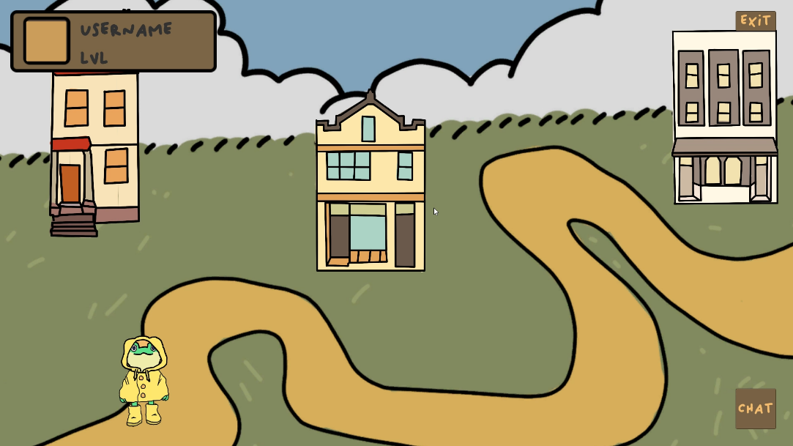

1. Game.

Pada game, pemain beserta pemain lain akan bertemu di dalam satu ruangan. Setelah itu semuanya berlomba menjadi yang paling pertama sampai ke titik finish yang ada di bagian atas level. Pemenang dari game adalah orang yang namanya muncul pada saat broadcast hasil game.

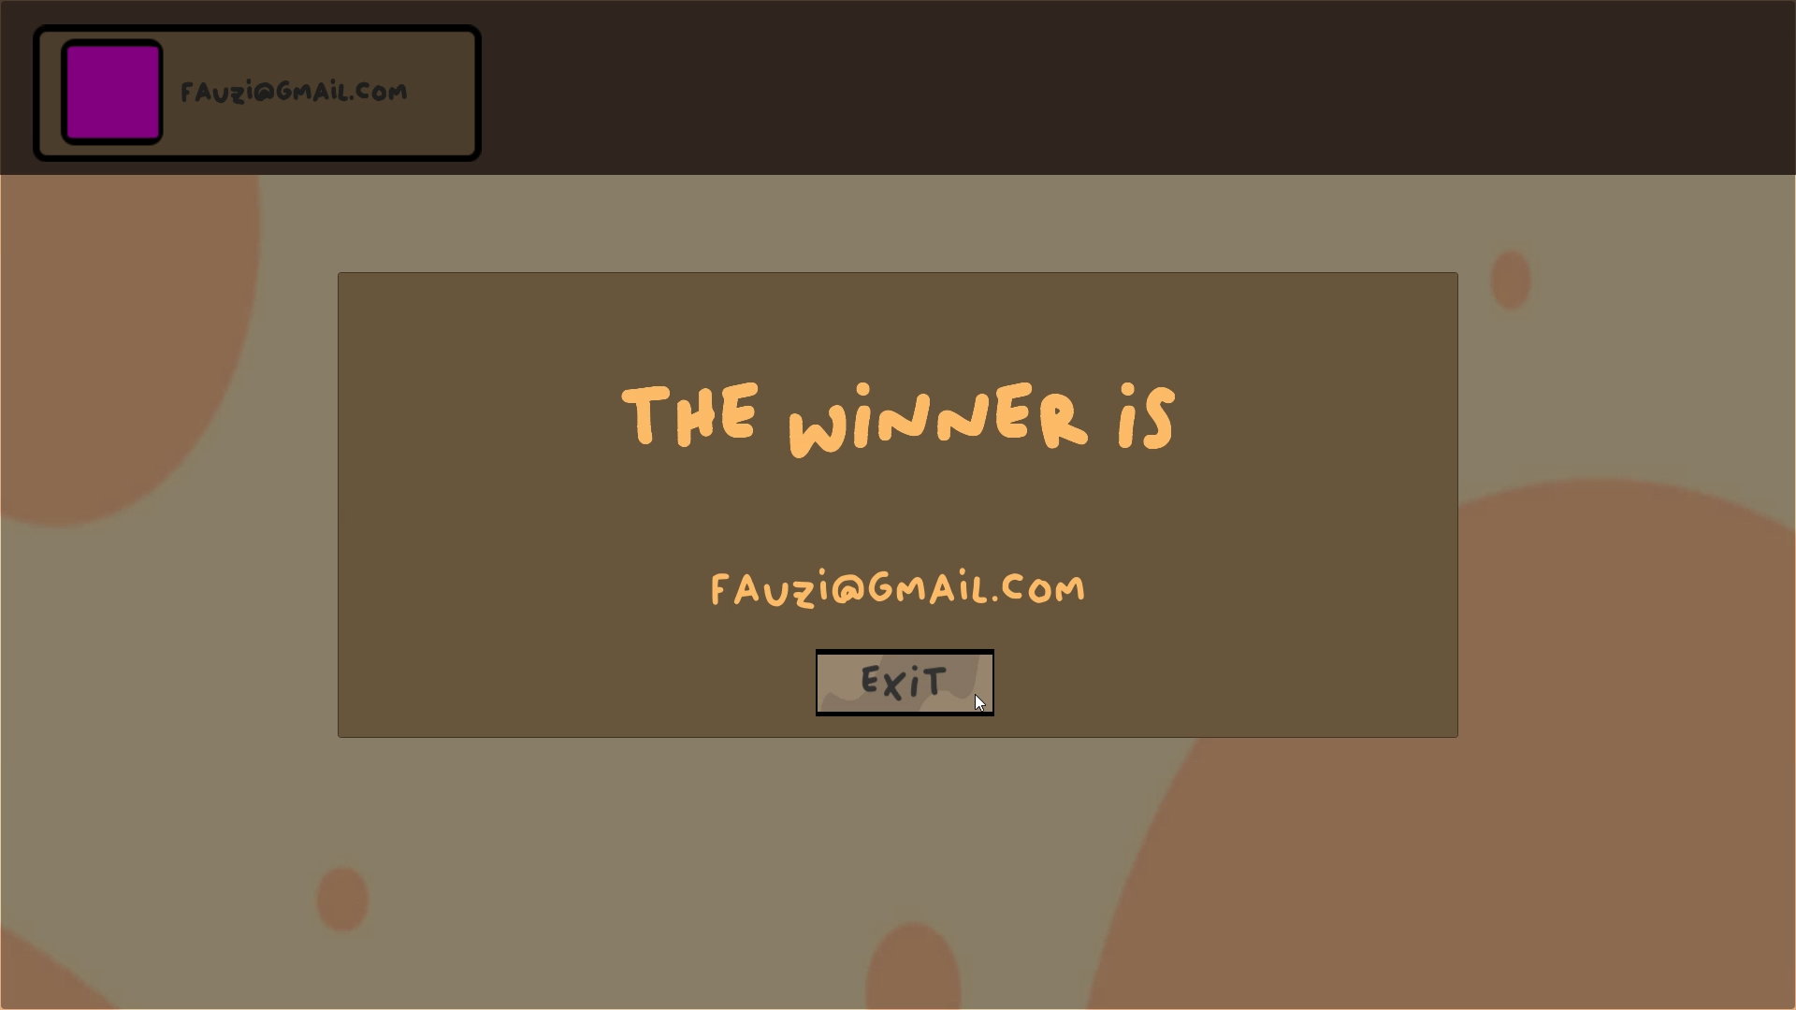

**Playing Rule**

Peraturan dalam permainan ini adalah kita hanya harus mencapai garis finish lebih dahulu dan menghindar dari obstacle dan pemain lain.

**Multiplayer Protocol Specification**

Dalam rancangannya, game ini akan menggunakan protocol TCP/UDP untuk implementasi jaringan didalamnya.

**Genre**

Game ini akan mengadopsi genre arcade, yang akan berjalan secara Real-Time antara server dengan semua client yang ada.

**Interfaces**

1. **Game Flow**

Pada saat game dimulai player diharuskan untuk log in terlebih dahulu, jika pemain baru pertama kali menggunakan email yang ia pakai untuk masuk maka email tersebut beserta password-nya akan disimpan ke dalam database. Setelah masuk ke akun yang ada player akan diarahkan menuju main menu. Di sini pemain bisa melakukan optimisasi terhadap gamenya.

Lalu ketika pemain sudah siap bermain bisa menekan tombol start yang akan mengarahkannya menuju lobby. Di lobby ini pemain bisa memilih level mana yang akan mereka mainkan. Ketika sudah memilih level maka pemain diarahkan menuju sesi game yang sedang berlangsung di level tersebut. Pemain berlomba bersama pemain lain untuk bisa memenangkan game tersebut dengan melompat dan melewati semua obstacle yang ada. Begitu pemain sampai di garis finish maka server akan membroadcast siapa pemain yang menang. Sesi game otomatis berhenti di sini dan ketika pemain menekan ok maka akan keluar dari permainan.

1. **Asset Games**
2. Character



1. Obstacle.



1. Platform.



1. Finish Line.



1. Level Picks.



1. Background.





**Resource Technologies**

Terdapat beberapa sumber daya dan aplikasi berbasis digital yang digunakan dalam pengembangan pembuatan game ini, antara lain sebagai berikut :

1. Aplikasi Untuk Aset-Aset Game dan Desain Grafis
2. Aplikasi Untuk Pengembangan Game
3. Unity 2D Real-Time Development Platform